**LANCERING CAMPAGNE EUROMELANOMA 2015**

**Huidkanker: Het uitstellen van een consultatie   
kost 150 levens per jaar in België**

* **41%1 van de overlijdens ten gevolge van huidkanker kon vermeden worden indien patiënten hun consultatie niet uitgesteld hadden.**
* **Nog alarmerender is dat meer dan 40% van de Belgische patiënten hun consultatie uitstelt, zelfs na het ontdekken van de eerste tekenen van huidkanker.**
* **Euromelanoma lanceert haar preventiecampagne 2015 met ‘het uitstellen van de consultatie’ als centraal thema. Van 4 tot 8 mei vindt de week met gratis huidonderzoek plaats. Voor meer informatie, surf naar: euromelanoma.org**
* **In de week van 4 mei zullen informerende brochures uitgedeeld worden in verschillende stations in België om het grote publiek bewust te maken van het belang van een vroege diagnose en het regelmatig uitvoeren van een snel en gemakkelijk zelfonderzoek.**

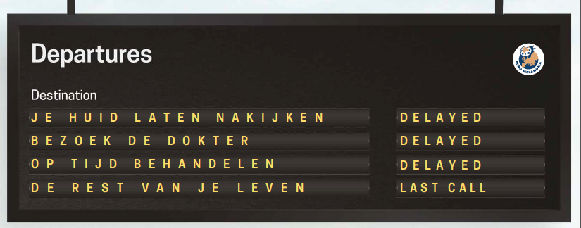

**Brussel, 2 april 2015 -** Een nieuw onderzoek[1] dat door Euromelanoma, de vereniging tegen huidkanker, uitgevoerd werd bij Belgische en Europese[2] dermatologen bracht alarmerende gevolgen van het uitstellen van de consultatie aan het licht.

**Levens die gered konden worden**

Volgens de Belgische dermatologen stelt 40% van de patiënten hun consultatie 3 tot 6 maanden uit, zelfs na het ontdekken van de eerste tekenen van huidkanker. De Belgische dermatologen concluderen dat 50% van de patiënten behandeld kon worden, moesten zij hun consultatie niet uitgesteld hebben. Meer dan 40% van de overlijdens door huidkanker kon vermeden worden indien de patiënten tijdig langsgekomen waren.

**Talloze redenen leiden tot uitstel…**

De redenen waarom zijn divers en verbazingwekkend. De eerste reden is dat de patiënt wil afwachten en wel zal zien wat er gebeurt. De tweede reden is dat de patiënt het vaak te druk heeft. De derde reden die leidt tot het uitstellen van de consultatie is dat de patiënt de tijd van zijn of haar arts niet wil verspillen.

Maar dit uitstel kan de patiënt duur komen te staan. In België zijn er jaarlijks ongeveer 2.200 melanomen en ongeveer 20.000 non-melanome huidkankers. Dit betekent dat er jaarlijks 150 patiënten zijn die met succes behandeld konden worden, indien ze hun consultatie bij hun dermatoloog niet uitgesteld hadden.

**Het belang van sensibilisering**

*« Dit jaar lanceren we een nieuwe preventiecampagne tegen huidkanker. Het is belangrijk dat zoveel mogelijk personen de risico's en tekenen van huidkanker kennen en dat zij informatie vragen aan een specialist »,* legt Dr. Maselis uit, voorzitter van Euromelanoma België. *« Ten tweede moeten wij ons best doen om het aantal uitgestelde consultaties te verminderen. Wij kunnen zonder twijfel levens redden indien de kanker tijdig (of op tijd) ontdekt wordt. »*

**Gratis huidonderzoek**

In de week van 4 mei vindt er een grote, nationale actie plaats. De Belgische dermatologen delen die week brochures en posters uit in verschillende Belgische stations[3] om het grote publiek te informeren over het belang van een tijdige consultatie. Bovendien geven de deelnemende dermatologen in het kader van Euromelanoma een week lang gratis huidonderzoeken weg. Deze vinden plaats in de week van 4 tot 8 mei 2015.

Surf naar de nieuwe website [www.euromelanoma.org](http://www.euromelanoma.org) om alle informatie rond deze campagne terug te vinden.

De campagne Euromelanoma 2015 vindt tegelijk in 33 landen plaats en werd ontwikkeld om een zo groot mogelijk publiek te informeren over het gevaar van het uitstellen van een consultatie.

**Niet uitstellen!**

De boodschap van de preventiecampagne van Euromelanoma 2015: « Wacht niet af, laat je huid controleren. Dit kan jouw leven redden ».

-- EINDE --

**Voor meer informatie, gelieve contact op te nemen met :**

Colette De Raedt

[colette.de.raedt@pr-ide.be](mailto:colette.de.raedt@pr-ide.be) - 0489 93 64 52

Over het vermelde onderzoek

Euromelanoma ondervraagde 1.347 dermatologen in 28 Europese landen tussen november 2014 en maart 2015.

Over Euromelanoma

Euromelanoma is een pan-Europese preventiecampagne tegen huidkanker. Met deze campagne wil men de bevolking informeren over de vroegtijdige tekenen en de behandeling van huidkanker. Het programma werd in 1999 in België gelanceerd en loopt nu in 33 landen.

Canada, Montenegro en Noorwegen zijn de meest recente leden die de campagne uitdragen. De Euromelanoma campagne wordt in goede banen geleid door een netwerk van Europese dermatologen.

1. Euromelanoma Dermatologist Survey november 2014 / maart 15. Onderzoek gevoerd bij 100 Belgische dermatologen
2. 33 landen
3. Aarlen, Charleroi-Zuid, Luik Guillemins, Namen, Antwerpen-Centraal, Gent Sint-Pieters, Brugge, Leuven, Hasselt en Brussel Luxembourg